Dragi učenci,
pa smo ponovno nazaj v obdobju šolanja na daljavo. Verjamem, da ste med počitnicami športali in preživeli veliko časa na svežem zraku.
Tokrat sem za vas nabral nekaj osnovnih vaj z uporabo stola.
Pred vadbo se primerno ogrejte in ob koncu vadbe tudi raztegnite.
Želim vam prijetno vadbo.
Učitelj Marko

- VAJA: Usedi se na stol. Z rokami se primi za sedalo. PAZI na reven hrbet.
NALOGA: pokrči kolena, da se stopala dvignejo od tal. Štej do 5 in spusti.
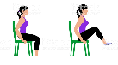

PONOVI 10 x.

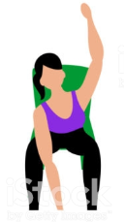
- VAJA:Usedi se na stol. Noge daj narazen, stopala na tla. Roke stegni nad glavo in so ves čas iztegnjene. Delaš gibanje leva roka – desna noga, desna noga – leva roka. Poskusi se dotikati noge čim nižje (pri gležnju).

PONOVI 10 x.

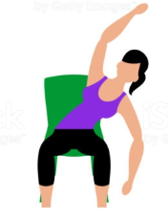
- VAJA:Usedi se na stol. Stopala so na tleh. Stegni desno roko in se nagni v levo. Zadrži in štej do 3. Ponovi še z drugo roko.
PONOVI 10X.

- VAJA: 5.VAJA: 6. VAJA: 7. VAJA:
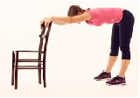
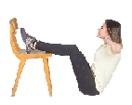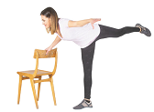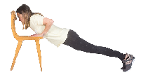
LASTOVKA
ŠTEJ DO 10.
1 x D, 1 x L NOGA.
PREDKLON NA STOL
ŠTEJ DO 10.
PONOVI 2 x.
SKLECE OB STOLU
2 x po 10
TREBUŠNJAKI
2 x po 10

- VAJA: TUNEL -pod tunelom, nad tunelom.
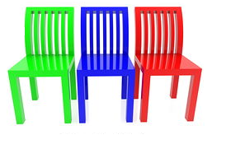
PONOVI 5x.

